Individuellt utformade fallskyddsbeläggningar från Polytan:
Långvarigt säkra, lättskötta och
väderleksbeständiga
Fallskyddsbeläggningar skyddar mot allvarliga (huvud)-skador tack vare sin stötdämpande effekt. Fallskyddsbeläggningar brukar installeras i pedagogiska institutioner t.ex. skolor och daghem samt på lekplatser. Andra platser kan vara rehabanläggningar, fritids- och seniorparker, utomhusgym, simbassänger och hotellanläggningar. Fallskyddsprodukter finns i form av löst massgods, t.ex. sand och grus eller i form av konstmaterialplattor, fogfria konstmaterialsystem och konstgräs. Polytan är världsledande tillverkare av idrottsbeläggningar utomhus och erbjuder högkvalitativa fallskyddsbeläggningar i två utföranden: som fogfri konstbeläggning Polytan FS och som konstgräsyta i produktvarianterna Polytan FS Nature och Polytan FS Play.
Fallskyddsbeläggningar av konstmaterial är visserligen något dyrare vid anskaffning än konventionellt massgods, men anskaffningskostnaderna betalar sig redan efter ett par år. I motsats till sand, kork eller barkmull behöver de bara rengöras på ytan och måste inte befrias från djupliggande nedsmutsning. Inte heller behövs regelbunden påfyllning kring sönderlekta ställen, t.ex. avslutande sträckor kring rutschbanor. Massgodsmaterial kan dessutom i fuktigt tillstånd delvis eller till och med helt förlora sin stötdämpande verkan.
Väderleks- och förruttnelsebeständiga konstbeläggningar är klart mer hygieniska, har slät yta och kan därför utan problem köras över med rullstol. (Punkt-)belastningar, t.ex. barn på styltor, efterlämnar heller inga trista märken. För en lång livslängd på mer än 10 år rekommenderar Polytan regelbunden intensiv våtrengöring vartannat till vart tredje år, varvid platser som skuggas av lövfällande träd förorenas betydligt snabbare än soliga lövfria platser. Med vårdgarantibevis från tillverkaren säkerställs i samtliga fall en optimal långtidsskötsel.
Fallskyddsbeläggning Polytan FS – den släta, fogfria stötdämpningen
För att erbjuda planerare och arkitekter största möjliga spelrum för kreativitet, kan den vattengenomsläppliga fallskyddsbeläggningen Polytan FS erhållas i 24 standardkulörer samt i mer än dubbelt så många specialkulörer. Även färgjusteringar är möjliga, t.ex. om färgen ska anpassas till en föreningsfärg eller skolfärg. Beläggningen kan installeras inte bara på jämna ytor utan också på buktiga och sluttande ytor. Produkten innefattar allmänhet två sammansatta skikt: Det övre täckskiktet har en tjocklek på 15 mm och är framställt av högkvalitativt, nytillverkat EPDM-granulat (gummi). Det andra, bärande skiktet består av återvunnet material och ger den nödvändiga elasticiteten. Beroende på lekredskapets kritiska fallhöjd varierar basskiktets tjocklek mellan 30 och 115 mm. Det finns fallskyddsbeläggningar för en fallhöjd på 3 m, vid högre höjder kräver lagstiftaren räcken.
Installation av fallskyddsbeläggningen görs direkt på plats, i fogfri, så kallad in-situ-installation. Härvid blir omsluts basskiktets gummigranulat som har kornstorlekar på 2-8 mm och täckskiktets EPDM-granulat som har kornstorlekar på 1-3,5 mm, med ett PU-bindemedel och limmas vid varandra. Tack vare denna in-situ-installation anpassas beläggningen till platsens alla hörn, kanter och ojämnheter. Ytan har härdat och är således gåbar efter ca 24 timmar. Ytans vattengenomsläpplighet beror på de valda skikttjocklekarna, men ligger långt över kraven enligt DIN EN 14877 ”Sportbeläggningar - Syntetiska beläggningar för utomhusbruk”.
Polytan FS motsvarar brandskyddsklass för golvbeläggningar B_{fl} – s1 och klassificeras således som svårantändlig. Markbeläggningen klarar utan problem höga temperaturer på mer än 100 °C och har även stegsljuds- och ljudskyddsegenskaper som bedömts som positiva.
Polytan FS Nature och FS Play – Fallskydd i kombination med konstgräs
På fackmässan för utomhus-, sport- och badanläggningar, FSB 2015, presenterade Polytan för första gången de nya fallskyddsbeläggningarna Polytan FS Nature och Polytan FS Play. Det speciella med dessa är att de kombinerar fördelarna hos två produktvärldar, dvs. stötdämpande fallskyddsbeläggningar och texturerad (krusig) konstgräsmatta.
Fallskyddsbeläggningarna består av ett tjockt, elastiskt basskikt och en konstgräsmatta som ballasterats med kvartssand. Liksom beträffande det fogfria fallskyddet Polytan FS beror elastskiktets tjocklek på lekredskapets kritiska fallhöjd.
Utseendet hos FS Nature ligger mycket nära naturgräs, eftersom filamenten (halmen) består av ljusgröna och mörkgröna fibrer. Polytan FS Play finns med gröna eller blå konstgräsytor och kan erhållas med kulörta inläggningar som ger ytterligare gestaltningsmöjligheter, t.ex. grafiska mönster, hoppa-hage-mönster, osv. CoolPlus-funktionen, som reflekterar solstrålning, skyddar dessutom konstgräsytorna mot stark överhettning under sommaren.
Lagstadgade krav på fallskyddsbeläggningar
Kraven på fallskyddsbeläggningar regleras väsentligen i den europeiska serien av standarder DIN EN 1176 ”Lekredskap“ och DIN EN 1177 ”Stötdämpande lekplatsunderlag“. Standarderna föreskriver att stötdämpande markbeläggningar ovillkorligen måste installeras under lekredskap, som har en fri fallhöjd på 60 cm och under redskap, som orsakar en framtvingad rörelse (t.ex. hänggungor och gungbräden). Därvid används ett HIC-värde som visar vilken grad av säkerhet som en fallskyddsprodukt ger. HIC står för Head Injury Criterion och är en parameter för allvarlighetsgraden vid huvudskador. Beträffande fallskyddsmaterial på lekplatser för barn, säkerställer ett HIC-värde på max 1 000 att inga varaktiga huvudskador kan uppstå vid fall. HIC-värdet kan också likställas med den kritiska fallhöjden. Ju lägre HIC-värde, desto bättre är huvudet skyddat om barnet skulle falla. Varje fallskyddsbeläggning måste provas enligt DIN EN 1177 av ett oberoende provningsinstitut. Dessutom ska ett oberoende provningsinstitut kontrollera att tillverkaren har använt certifierade produktsystem. Detta kan säkerställas exempelvis med ett kvalitetsintyg t.ex. RAL 943/3.
Såsom ytterligare lagstadgade riktlinjer ska ”GUV-SR 2002 – ”Direktiv för barndaghem – byggnader och utrustning“ beaktas vid planeringen.

Bildtexter:
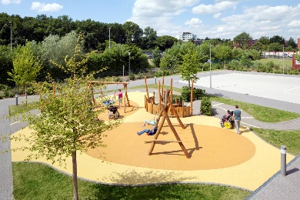 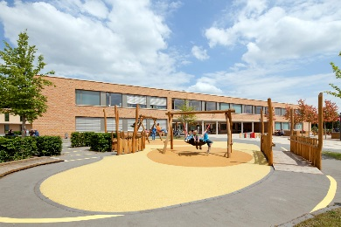
Polytan_Kästner Schule_01.jpg Polytan_Kästner Schule_02.jpg
(Fotos: Claudia Dreyße)
Utomhusanläggningen kring Erich Kästner-skolan tilldelades tyska lekplatsprisets specialpris 2015. Det klassövergripande lek- och kommunikationslandskapet har projekterats av wbp Landschaftsarchitekten, den gula fallskyddsbeläggningen kommer från Polytan.
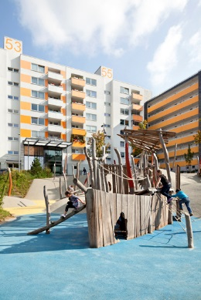 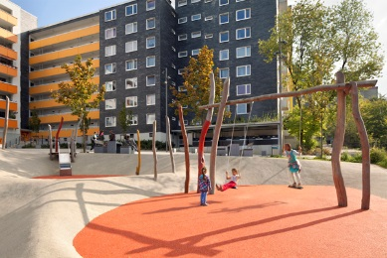
Polytan_Hustadt_01.jpg Polytan_Hustadt_02.jpg
(Fotos: Claudia Dreyße)
Med den fogfria konstbeläggningen Polytan SE kan kompletta leklandskap utformas – som här i stadsförnyelseprojektet Innere Hustadt i Bochum av wbp Landschaftsarchitekten.

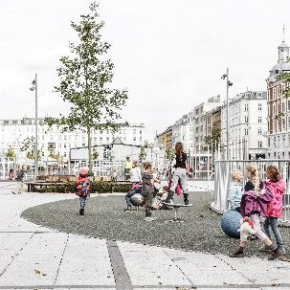
Israels plads_Polytan_6.jpg (Bildkälla: Rasmus Hjortshøj – COAST)
Vid nygestaltning av Israels plads i Köpenhamn användes fallskyddsbeläggningen Polytan FS i en dämpad gråton.
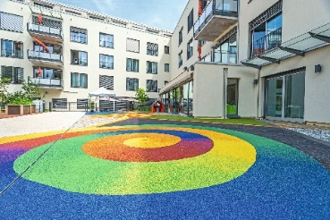
Paulinenhilfe_Polytan_2.jpg (Bildkälla: Polytan)
I Paulinenpark i Stuttgart installerades fallskyddsbeläggningen Polytan FS med flytande färgövergångar enligt arkitektens önskemål. Ytan är del av en barfotastig som vid nödsituationer fungerar som uppställningsyta för brandkåren.
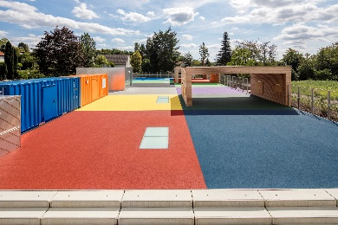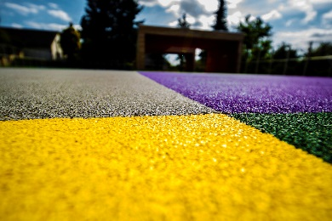
Polytan_förskola_Heimbach_Weis_2(5).jpg
(Bildkälla: Tomislav Vukosav för Polytan)
Kulörta fallskyddsbeläggningar från Polytan förvandlar den ca 840 m² stora takytan för en förskola till ett extraordinärt leklandskap som skyddar mot fallskador.

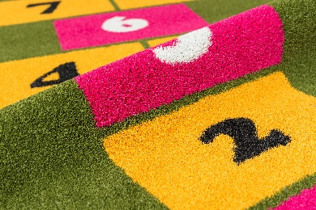 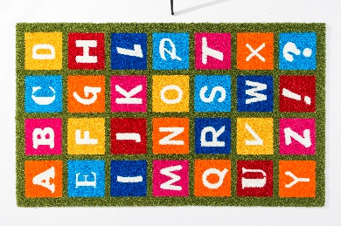
Polytan_FS_Play_01.jpg Polytan_FS_Play_02.jpg
(Bildkälla, båda: Polytan)
Den nya fallskyddsbeläggningen Polytan FS Play med sina gröna eller blå konstgräsytor och kulörta inläggningar som ger ytterligare gestaltningsmöjligheter, t.ex. grafiska mönster, hoppa-hage-mönster, osv.
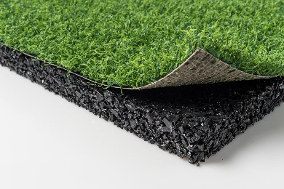
Polytan_FS_Nature_system.jpg (Bildkälla: Polytan)
Hos fallskyddsbeläggningen Polytan FS Nature består det övre skiktet av ett krusigt konstgräs, som känns behagligt vid beröring och som har ett naturgräsliknande utseende tack vare BiColour-färgsättningen (ljusgröna och mörkgröna fibrer).

Polytan GmbH:
Att skapa det optimala underlaget för idrottsliga framgångar - det har varit Polytans mål sedan 1969. Ständigt fokuserad på de modernaste idrostsmedicinska rönen utvecklar specialisten för idrottsbeläggningar utomhus ständigt sina konstbeläggningar och konstgrässystem vidare. Exempelvis har dagens konstgränsplaner en naturnära gräskänsla och mycket goda spelegenskaper. Konstbeläggningar av mycket hög kvalitet kan fås från stötdämpande fallskyddsgolv och multifunktionella allvädersplatser till highspeed-ytor för internationella friidrottsgalor. Vid sidan av egen utveckling, tillverkning och installation av idrottskolven levererar Polytan även tjänster för linjering, reparation, rengöring och underhåll. Samtliga produkter uppfyller de aktuella nationella och internationella normerna och har alla relevanta certifikat från internationella idrottsförbund som FIFA, FIH och IAAF.

Kontakt agentur:
Seifert PR GmbH (GPRA)
Barbara Mäurle
Zettachring 2a
70567 Stuttgart
0711 / 77918-26
barbara.maeurle@seifert-pr.de

Kontakt företag:
Polytan GmbH
Tobias Müller
Gewerbering 3
86666 Burgheim
08432 / 8771
tobias.mueller@polytan.com

